UNE EXPÉRIENCE D’ÉCOUTE SAISISSANTE
La barre de son AMBEO Soundbar de Sennheiser lit désormais le format 360 Reality Audio de Sony

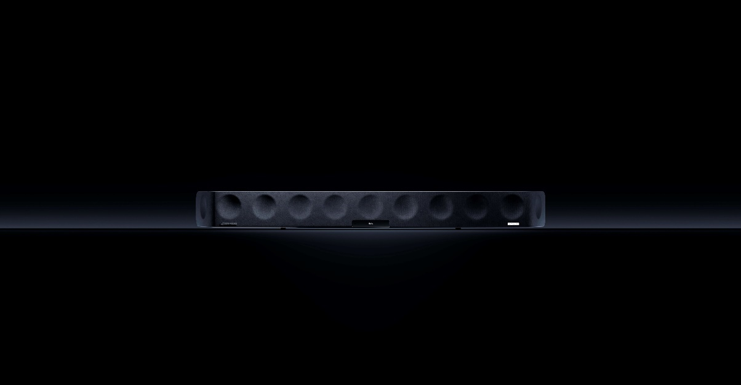

Wedemark, 22 avril 2021 – La fameuse, et plusieurs fois primées, barre de son AMBEO Soundbar de Sennheiser est connue pour son son immersif et ses si basses profondes qu’il faut les entendre pour y croire. Désormais, en plus des formats audio 3D Dolby Atmos, MPEG-H et DTS:X, elle lit aussi le format 360 Reality Audio de Sony. Cette nouvelle expérience d’écoute utilise la technologie audio spatiale 360 de Sony pour placer les sons individuellement dans un champ sphérique. La musique créée au format 360 Reality Audio s’écoute via des appareils et des services de streaming compatibles.

Le format 360 Reality Audio utilise la technologie audio spatiale 360 de Sony pour cartographier les sources sonores et offrir une toute nouvelle expérience d’écoute. Les différents sons, voix, chœurs, piano, guitare, basse jusqu’aux sons du public peuvent être placés individuellement dans un champ sphérique 360, offrant aux artistes et compositeurs de nouvelles voies d’expression de leur créativité. Les auditeurs sont immergés dans un champ sonore strictement conforme à l’intention des interprètes et des créateurs ; les musiques produites dans ce nouveau format s’écoutent via des services de streaming compatibles.

La dernière version du firmware pour la barre de son AMBEO Soundbar permet de lire des morceaux au format 360 Reality Audio via Google Chromecast et donc d’écouter de la musique en 3D sans autre équipement. La plateforme de streaming de musique live nugs.net propose d’ores et déjà des sons en 360 Reality Audio via Chromecast et d’autres services et contenus sont à venir.

« Nous sommes ravis que notre barre de son AMBEO Soundbar au son immersif 3D exceptionnel soit désormais compatible avec le format Sony 360 Reality Audio », déclare Maximilian Voigt, chef de produit chez Sennheiser. « Il suffira à nos clients de télécharger le dernier firmware pour jouir pleinement de la musique en audio spatial sans même devoir investir dans de nouveaux équipements. »

AMBEO Soundbar
La barre de son Sennheiser AMBEO Soundbar délivre l’expérience spatiale d’un système de son 5.1.4 et des basses puissantes, sans qu’il faille d’enceintes supplémentaires ni de caisson de basses externe. Outre le format 360 Reality Audio, elle est compatible avec les formats Dolby Atmos, MPEG-H et DTS:X. Et grâce à la technologie Upmix Technology, elle recrée la stéréo et les contenus 5.1 pour délivrer une expérience de son 3D saisissante. Cinq réglages prédéfinis (film, musique, sports, actualités et neutre), pour différents types de scénarii et de contenus, ajustent précisément les fréquences mais également les caractéristiques du son 3D. Enfin, l’appli Smart Control App de Sennheiser permet de régler les paramètres acoustiques via un smartphone ou une tablette, que ce soit pour le choix des réglages prédéfinis, pour personnaliser le son en sortie de l’égaliseur ou pour sélectionner l’un des trois modes AMBEO.

Les noms des sociétés cotées, des produits et des services sont des marques commerciales ou déposées de chaque société.

A propos de Sennheiser
Façonner le futur de l’audio et créer des expériences audio uniques pour les clients, telle est l’ambition commune des clients et partenaires de Sennheiser dans le monde. Le groupe, né en 1945, a su se hisser parmi les plus grands fabricants mondiaux de casques, enceintes, microphones et systèmes de transmission sans fil. Il est dirigé depuis 2013 par Daniel Sennheiser et le Dr Andreas Sennheiser, la troisième génération de la famille à la tête de l’entreprise. En 2019, le groupe Sennheiser a réalisé un chiffre d’affaires de 756,7 millions d’euros. www.sennheiser.com

Contact Local  L’Agence Marie-Antoinette  Julien Vermessen  Tel : 01 55 04 86 44  julien.v@marie-antoinette.fr | Contact Global  Sennheiser electronic GmbH & Co. KG  Ann Vermont  Communications Manager Europe  Tel. : 01 49 87 44 20  ann.vermont@sennheiser.com

